GE
Cảm biến

Chức năng

- Tạo áp suất khí nén lên đến 1250 inH₂O/45 psi

- Tạo áp suất chân không đến -27 inHg

- Điều khiển chính xác tới 0.01 inH₂O

- Được cách nhiệt để khử ảnh hưởng của nhiệt độ

Bơm tay PV210 là thiết bị tạo ra nguồn áp thấp và áp cho chân không, có thể điều khiển áp chính xác. Thiết bị được cách nhiệt , tích hợp van an toàn áp để bảo vệ thiết bị khỏi trường hợp bị quá áp. Bơm tay PV210 đáp ứng toàn bộ mọi nhu cầu về hiệu chỉnh áp suất thấp trong công nghiệp.

- Nguồn tạo áp cho khí nén và chân không

- Các đầu kết nối nhanh, có thể vặn chặt bằng tay

- Áp suất cực thấp được tạo ra bằng cách điều chỉnh thước vernier
- Tích hợp van an toàn áp suất để đạt được áp suất ra lớn nhất
- Van kim điều khiển xả áp
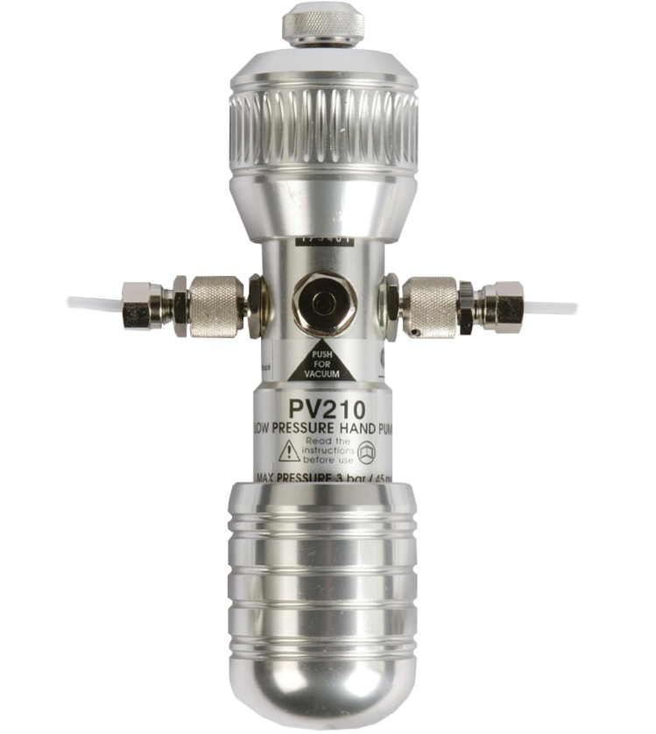

PV210

Bơm tay áp suất thấp và chân không

Thông số PV210

Tổng quan

Dải đo áp
0 đến 1250 inH₂O, 0 đến 45 psi

Dải đo chân không

0 đến 27 inHg

Điều chỉnh van an toàn
20 inH₂O đến áp suất lớn nhất

Vật liệu

Đồng tấm được mạ niken sáng, mạ nhôm, đồng phốt pho, gioăng ni try, ống dẫn ny lon

Kích thước (h x w)

6.7 in to 1.8 in đường kính

Trọng lượng

1 lb ( 0.5 kg)
Thông tin đặt hàng

PV210

Bơm tay linh hoạt, ống dẫn dài 1m có đường kính 1/8 inch, vật liệu từ ny lon có các đầu nối 1/4 in NPT female

PV210-HA

Bơm tay đi kèm theo va ly xách, dài 1 m có đường kính 1/8 in, vật liệu từ ny lon có các đầu nối 1/4 in NPT female và phụ kiện

IAS-A110

Bộ phụ kiện

Van
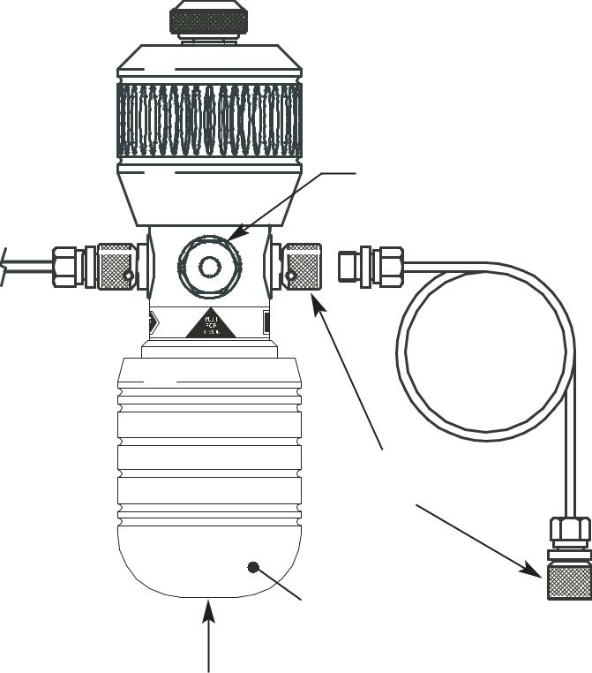
xả áp

Thước điều chỉnh
vernier

Van chọn áp suất/ chân không

Đầu nối nhanh

Tay cầm

relief valve Van an toàn có thể điều chỉnh áp

N.I.VINA CO.,LTD
Địa Chỉ :Lô 4-BT3 Khu Trung Văn,Nam Từ Liêm,Hà Nội
Tel:(+84)4-3212-3727 Fax: (+84)4-3212-3728
Email:info@nivina.vn -Wed:www.nivina.vn

